课程编号：01200024 北京理工大学2009-2010学年第一学期
2008级数字电子技术基础B期末试题
班级_______学号_______姓名_________成绩________
一、（30分）填空
1、根据表T1-1所示的三种逻辑门的技术参数， 最适合工作在高噪声环境下，原因是 。
逻辑门 | A | B | C
输出高电平最小值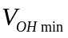（V） | 2.4 | 3.5 | 4.2
输出低电平最大值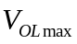（V） | 0.4 | 0.2 | 0.2
输入高电平最小值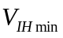（V） | 2.0 | 2.5 | 3.2
输入低电平最大值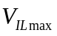（V） | 0.8 | 0.6 | 0.8
表T1－1
2、A/D转换器将模拟量转换为数字量，一般需要经过 、 、 和 四个过程。
3、一个10位的D/A转换器的分辨率是 。
4、如图T1－1所示8×2位的PROM实现如下组合电路，画出点阵图。
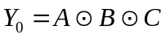
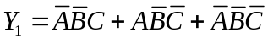
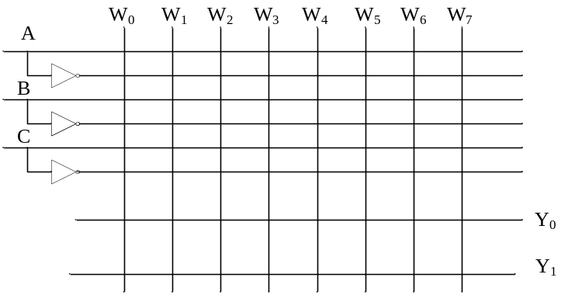
图T1－1
5、指出下列存储系统具有多少个存储单元，分别至少需要几根地址线和数据线。
（1）256×4 （2）1024×16
6、边沿触发器的动作特点是 ，JK同步触发器和JK边沿触发器的逻辑功能 （相同/不同）。
7、555集成定时器构成的多谐振荡器如图T1-2所示，试定性画出输出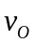和电容C两端电压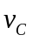的对应波形。
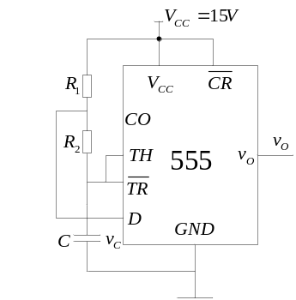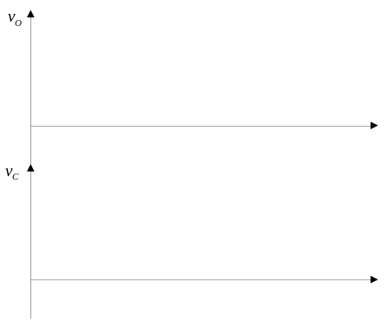
图1－2
二、（10分）对下列逻辑函数进行化简，方法不限。
1、
无关项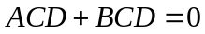
2、
三、（12分）图T3所示电路F1～F6的逻辑函数式是否正确，如果不正确，写出正确的表达式；若电路图有问题，修改电路图，但不允许改变门电路的原有类型。其中图(a)（b）（c）为CMOS门电路，（d）（e）（f）为TTL门电路。
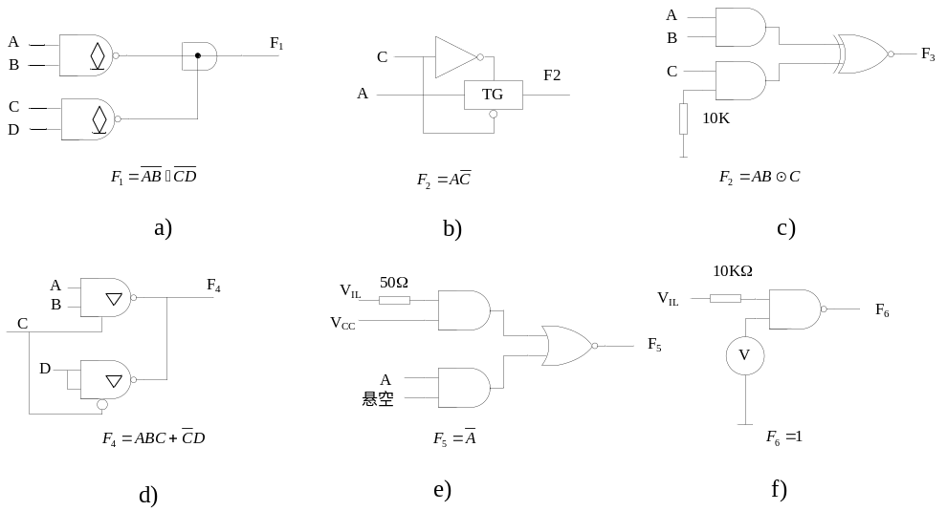
图T3
四、（10分）编码器74LS148和同步二进制计数器74LS161构成的逻辑电路如图T4所示， 当输入控制信号A、B、C、D、E、F、G、H分别为低电平，并假定输入时钟信号频率位10KHz时，输出Y端的脉冲频率为多少。（要求写出分析过程）74LS148和74LS161功能表分别如表T4-1和T4-2所示。
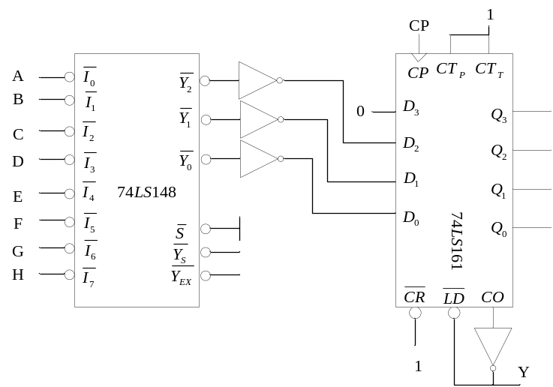
图T4
表T4－1 74LS148功能表
输入 |  |  |  |  |  |  |  |  | 输出
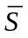 | 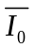 | 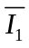 | 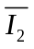 | 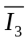 | 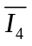 | 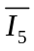 | 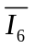 | 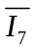 | 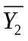 | 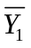 | 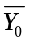 | 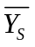 | 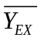
1 | × | × | × | × | × | × | × | × | 1 | 1 | 1 | 1 | 1
0 | 1 | 1 | 1 | 1 | 1 | 1 | 1 | 1 | 1 | 1 | 1 | 0 | 1
0 | × | × | × | × | × | × | × | 0 | 0 | 0 | 0 | 1 | 0
0 | × | × | × | × | × | × | 0 | 1 | 0 | 0 | 1 | 1 | 0
0 | × | × | × | × | × | 0 | 1 | 1 | 0 | 1 | 0 | 1 | 0
0 | × | × | × | × | 0 | 1 | 1 | 1 | 0 | 1 | 1 | 1 | 0
0 | × | × | × | 0 | 1 | 1 | 1 | 1 | 1 | 0 | 0 | 1 | 0
0 | × | × | 0 | 1 | 1 | 1 | 1 | 1 | 1 | 0 | 1 | 1 | 0
0 | × | 0 | 1 | 1 | 1 | 1 | 1 | 1 | 1 | 1 | 0 | 1 | 0
0 | 0 | 1 | 1 | 1 | 1 | 1 | 1 | 1 | 1 | 1 | 1 | 1 | 0
表 T4－2 74LS161计数器功能表
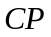 | 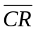 | 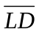 | 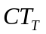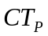 | 工作状态
× | 0 | × | × × | 置零
 | 1 | 0 | × × | 预置数
× | 1 | 1 | 1 0 | 保持
× | 1 | 1 | 0 × | 保持（CO=0）
 | 1 | 1 | 1 1 | 计数
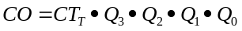

五、（8分）试用数据选择器74LS151和必要的门电路设计一个4位二进制码偶校验的校验码产生电路（即输入的4位二进制数和输出的校验码共包含偶数个1）。74LS151电路图如图T5所示，功能表如表T5所示。
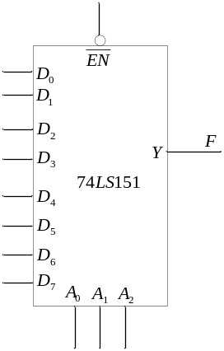
输入 |  |  |  | 输出
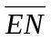 |  |  | 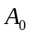 | Y
1 | × | × | × | 0
0 | 0 | 0 | 0 | D0
0 | 0 | 0 | 1 | D1
0 | 0 | 1 | 0 | D2
0 | 0 | 1 | 1 | D3
0 | 1 | 0 | 0 | D4
0 | 1 | 0 | 1 | D5
0 | 1 | 1 | 0 | D6
0 | 1 | 1 | 1 | D7
图T5 表T5 74LS151功能表
六、（10）电路如图T6－1所示，其中CP、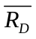和A的波形如图T6－2所示，设触发器的初态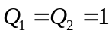，试画出输出端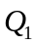、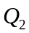的波形图。
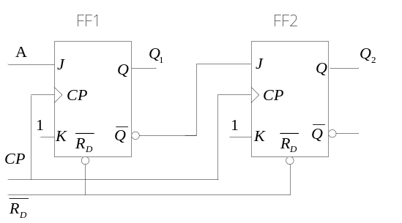 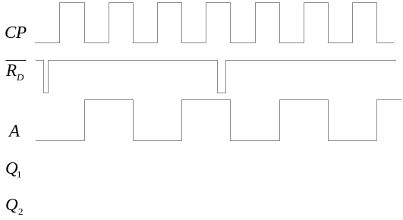 图T6-1 图T6-2 波形图
七、（10）分析如图T7（a）、（b）所示电路为分别为多少进制，并画出状态转换图（要求有分析过程）。十进制计数器74LS160功能表如表T7所示。
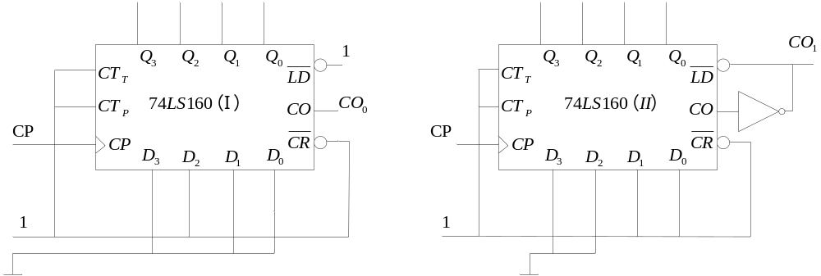
（a） （b）
图T7
表T7 74LS160计数器功能表
 |  |  |  | 工作状态
× | 0 | × | × × | 置零
 | 1 | 0 | × × | 预置数
× | 1 | 1 | 1 0 | 保持
× | 1 | 1 | 0 × | 保持（CO=0）
 | 1 | 1 | 1 1 | 计数
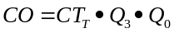
八、(10分)某时序电路的状态转换图如图T8所示，试用JK型触发器设计该电路，画出电路原理图，要求有设计过程。
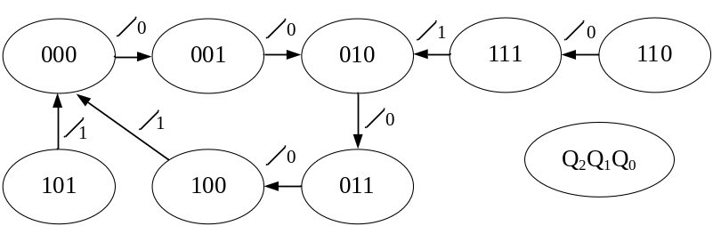
图T8

